##### ImagenMISA CON NIÑOS

##### 3 de marzo del 2024

##### Cuaresma 3º-B

**Juan 2, 13-25: “Llevad esto de aquí”**

**Mensaje: El Maestro Jesús me enseña el oficio de árbitro**

1. **MONICIÓN DE ENTRADA**

Hermanos y hermanas:

Continuamos preparándonos para la celebración de la pascua. En este domingo 3º de cuaresma recordamos el momento en que Jesús entró en el templo convertido en un mercado y gritó enfadado: ***“llevaos esto de aquí, no convirtáis en un mercado la casa de mi Padre”.*** Jesús quiereque el templo sea un lugar de encuentro con Dios, que cada domingo vengamos a estar con Él y que vivamos las celebraciones con mucha fe.

A lo largo de esta cuaresma estamos aprendiendo con Jesús, nuestro Maestro diferentes oficios para ser buenos cristianos. Los domingos pasado aprendíamos a ser buenos mensajeros y montañeros para disfrutar de las vistas que nos proporcionan la oración y la eucaristía. Hoy aprenderemos **el oficio de árbitro** para descubrir y vivir el templo como casa de Dios y lugar de encuentro con Él.

*(Podemos poner delante del altar un cartel de un corazón rojo tapado por trozos de papel que ponga lo que queremos limpiar de él: egoísmo, envidia, pereza, violencia, enfados, olvido de Dios… En el momento de perdón vamos retirando estas palabras. Se puede coloca una inscripción: “Llevaos esto de aquí”. El canto “Jesús, el Maestro”:*

[*https://youtu.be/LKbp8N6puBU?si=3P8R8mJ3GWhNKIkM*](https://youtu.be/LKbp8N6puBU?si=3P8R8mJ3GWhNKIkM) *nos puede ayudar a crear ambiente toda la cuaresma para hablar de los oficios).*

SACERDOTE: -*En el nombre... -****El Señor que nos llama a la conversión y quiere habitar en nuestro corazón, esté con vosotros.***

**2. SÚPLICAS DE PERDÓN**

*Purifiquemos nuestro corazón que es casa de Dios y preparémoslo para la gran fiesta de la resurrección de Jesús.*

-Porque entramos en el templo sin respetar el silencio y la presencia del Señor. ***Señor, ten piedad.***

-Porque nos dejamos llevar de la pereza, del egoísmo, de la falta de comprensión. ***Cristo, ten piedad.***

-Porque nos cuesta convertirnos a Dios y vivir para él. ***Señor, ten piedad.***

1. **MONICIÓN A LAS LECTURAS**

La 1ª lectura sigue mostrándonos los momentos principales de la historia del pueblo de Dios, en clave de alianza o pacto que Dios hace con su pueblo. Hoy escuchamos en el libro del Éxodo los mandamientos que Dios entrega a Moisés para que seamos sus amigos y vayamos por su camino de amor. En el evangelio, Jesús, indignado, expulsa del templo a los que lo habían convertido en un negocio y no en el lugar de encuentro con Dios.

1. **ORACIÓN DE LOS FIELES**

*Unamos nuestras voces en oración, diciendo:* ***-Limpia mi corazón, Señor. -Conviértenos a ti, Señor.***

1. 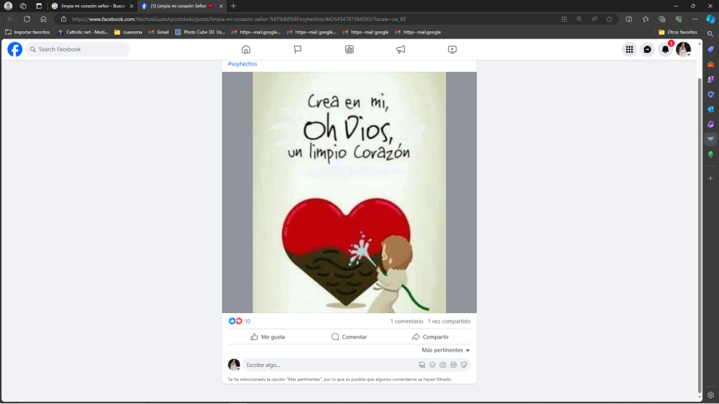Por los obispos y los sacerdotes para que cuando presidan los sacramentos transmitir la alegría de la fe y la presencia del Señor. ***Oremos.***
2. Por los que se esfuerzan por renovar la liturgia de forma que vivamos la eucaristía con mayor espíritu de fe, de oración y de compromiso con los hermanos. ***Oremos.***
3. Por los que se preparan para recibir el bautismo, la confir­mación o la primera comunión, para que la gracia de Dios se derrame sobre ellos dándoles fortaleza para vivir como fieles seguidores de Jesús. ***Oremos.***
4. Por las mujeres, para que en todo lugar reciban un trato de igualdad, de respeto, sin discriminación. ***Oremos.***
5. Por nosotros, para que en cuaresma cambiemos de sentido nuestras vidas, no nos sirvamos de Dios ni profanemos la dignidad de toda persona humana. ***Oremos.***
6. Por los que estamos aquí para que limpiemos el templo de nuestro corazón de todo lo que afea. ***Oremos.***

***Escucha, Señor Jesús, nuestra oración. Tú que vives y reinas por los siglos de los siglos.***

1. **PROCESIÓN DE OFRENDAS**

**-FOTOGRAFÍA DEL TEMPLO PARROQUIAL: Hoy** Jesús, queremos agradecerte el templo parroquial que nuestros antepasados nos han regalado (se puede destacar algún lugar, imagen bonita). Queremos que sea el lugar donde cada domingo nos encontramos contigo y con toda la comunidad. Gracias por quedarte con nosotros en la eucaristía.

**-LA TABLA DE LOS 10 MANDAMIENTOS:** Nos has dejado el camino para seguirte, el camino del amor, pero tantas veces nos dejamos llevar por otros derroteros. Ayúdanos a cambiar y no fallarte nunca, Dios amigo.

-**PAN Y VINO:** Que el pan y el vino con el que nos alimentas nos ayuden a hacer de nuestro corazón la casa donde habites para siempre.